ThereMe
Error: Reference source not found

版本 <2.0>

修订历史记录
日期 | 版本 | 说明 | 作者
2015/7/13 | 1.0 | 软件架构文档设计 | 朱威宇 刘笑 刘芝琳 孙高
2015/7/27 | 2.0 | 软件架构文档设计第一次修订 | 朱威宇 刘笑 刘芝琳 孙高

目录
1. 简介 4
1.1 目的 4
1.2 参考资料 4
2. 用例视图 4
3. 逻辑视图 8
3.1 概述 9
3.2 在构架方面具有重要意义的设计包 9
4. 部署视图 9
5. 核心算法设计（可选） 9

Error: Reference source not found （简化版）

简介

目的
本文档将从构架方面对系统进行综合概述，其中会使用多种不同的构架视图来描述系统的各个方面。它用于记录并表述已对系统的构架方面作出的重要决策。

参考资料
软件工程原理 （作者：沈备军、陈浩鹏、陈雨亭）

用例视图

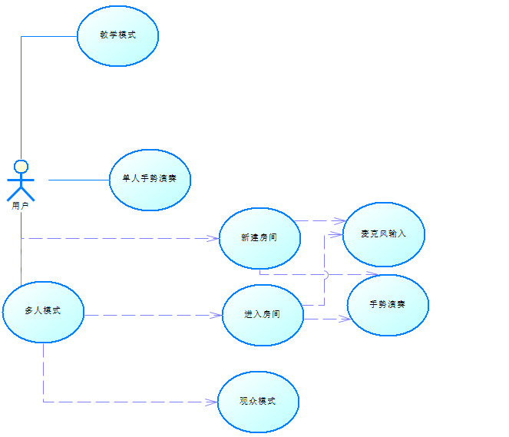

2.1“教学模式”用例规约
用例名称：教学模式
描述：用户进入教学模式学习如何使用软件、如何手势演奏
执行者：用户
基本流：
1. 用户点击“教学模式”
- 软件简单演示软件基本功能
- 用户单击“手势演奏教学”按钮
- 软件进行手势教学
- 用户根据提示做出指定手势
- 软件完成教学
备选流：
5a. 用户做出指定手势
用例结束
5b. 用户未做出指定手势
软件重新教学，进入第4步

2.2 “多人模式”用例规约
用例名称：多人模式
描述：用户进入多人模式进行多人合作或者观看多人合作
执行者：用户
基本流：
1. 用户点击多人模式
2. 用户点击选择新建房间，调用多人演奏“新建房间”用例
备选流：
2b. 用户选择观众模式，调用“观众模式”用例
2c. 用户选择进入房间，调用多人演奏“进入房间”用例

2.3 多人演奏“新建房间”用例规约
用例名称：新建房间
描述：用户通过新建房间进行多人合作
执行者：用户
基本流：
1. 用户点击“新建房间”
2. 用户输入房间名
3. 用户设置是否允许观众
4. 用户点击开始按钮，开始多人合作演奏
5. 用户进入房间进行等待其他用户
6. 等待所有用户进入房间并准备完成
7. 用户点击开始按钮，选择手势演奏，调用“手势演奏”用例
备选流：
2b. 用户输入房间密码
3b. 用户点击退出按钮，退出房间
3c. 用户点击踢人按钮，将某个用户踢出房间
6b. 用户选择自定义音频输入，调用“麦克风输入”用例

2.4 多人演奏“进入房间”用例规约
用例名称：进入房间
描述：用户通过进入房间进行多人合作
执行者：用户
基本流：
1. 用户点击“进入房间”
2. 用户在房间列表里选择一个房间进入
3. 用户点击准备按钮，表示自己已经准备完成
4. 房间创建者点击开始按钮，开始多人合作，选择手势演奏，调用“手势演奏”用例
备选流：
2b. 用户输入房间密码
3b. 用户点击退出按钮，退出房间
4b. 用户选择麦克风输入，调用“麦克风输入”用例

2.5 “单人手势演奏”用例规约
用例名称：单人手势演奏
描述：用户通过单人手势演奏模式进行演奏
执行者：用户
基本流：
- 用户点击“单人手势演奏模式”
- 用户选择一种乐器
- 用户开始演奏
- 演奏的音乐被保存到本地
备选流：
2b. 用户点击退出按钮，退出演奏
3b. 用户点击退出按钮，退出演奏

2.6 “手势演奏”用例规约
用例名称：手势演奏
描述：用户通过手势演奏模式进行演奏
执行者：用户
基本流：
1. 用户点击“手势演奏模式”
2. 用户选择一种乐器
3. 用户开始演奏
4. 演奏的音乐被发送到云端
备选流：
2b. 用户点击退出按钮，退出演奏
3b. 用户点击退出按钮，退出演奏

2.7 “麦克风输入”用例规约
用例名称：麦克风输入
描述：用户通过麦克风输入音频
执行者：用户
基本流：
- 用户点击“麦克风输入”
- 用户打开摄像头和麦克风
- 用户通过麦克风开始音频输入
备选流：
2b. 用户点击退出按钮，退出演奏
3b. 用户点击退出按钮，退出演奏

2.8 “观众模式”用例规约
用例名称：观众模式
描述：用户可以观看多人合作
执行者：用户
基本流：
- 用户点击“观众模式”
- 用户在允许观看的房间列表里选择一个房间进入
- 用户可以实时观看房间内的音乐合作
备选流：
2b. 用户点击退出按钮，退出观看
3b. 用户点击退出按钮，退出观看

逻辑视图
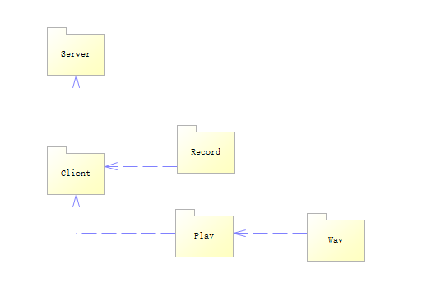

概述
ThereMe采用C/S架构，拥有五个重要的包，分别为Wav：负责底层声音播放；Play：负责手势识别；Record：负责音频输入，去背景；Client：负责多人合作客户端；Server：负责多人合作服务端。

在构架方面具有重要意义的设计包
Wav包负责底层声音播放、混音实现，其中重要的类有Playwave，利用MCI播放音频。Play包主要负责手势识别，其中重要的类有HandsRecognition，利用RealSense实现手势识。Record包主要负责音频输入，去背景。Client包负责多人合作客户端，Server包负责多人合作服务器端，利用winsocket实现，将部署在OpenStack云平台上。

部署视图
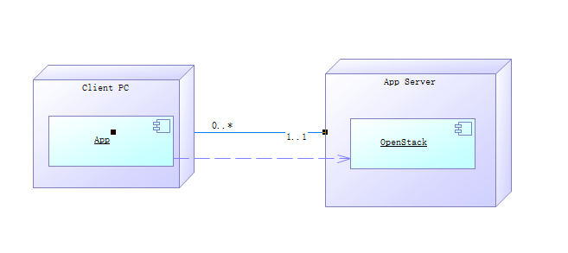
ThereMe采用C/S架构，基于互联网以及云计算平台。App端部署在PC，PC需要接入互联网。服务器端部署在OpenStack云计算平台上。客户端与服务器多对一关系。

核心算法设计
1．怎么判断按键位置
首先RealSense摄像头有一个识别的范围，同时它提供了双手的识别，能够返回识别点的X、Y、Z坐标。我们先大致确认整个按键需要的空间，通过对于食指的指尖的寻址，从而确定食指是否处于按键的位置。

2．怎么判断按键被按下
根据RealSense识别，我们能够得到识别点的X、Y、Z坐标，要判断按下这个动作是一个过程，先把我们从RealSense得到的位置转化为一个Point(x, y, z)，我们根据在一段时间内Point的变化来判断是否一个按键被按下。
首先，要按下按键，那么对于按下按键前，Point的x、y坐标肯定是位于一个按键的上方，中间有一个临界点，在识别点通过临界点时我们要播放相关按键的音频文件。
其次，在按下按键后，且Point的z坐标依旧位于临界点之下时，我们只能播放一次音频文件。
然后，到下一次识别点位于临界点上方时，我们进行下一次对点的识别。

我们可以定义按键是否按下的算法：
1.对Point的识别
2.将Point存入一个vector中，同时对Point进行位置的判断，标记按键是否按下
3.按键按下后，触发click事件，直到Point位于临界点上方，清空vector，标记按键，开始下一次的识别

